Vekeplan for 1. trinn Veke 48

Informasjon
Hei,
Denne veka skal vi øve saman på trinnet til felles juleavslutning 10.desember. Det blir kjekt. Teksten på den eine songen er bak på vekeplanen.

No har elevane gått ei stund på skulen og dei fleste er ganske trygg. Det er fint om de prøver å seie hadet til elevane ute på skuleplassen dersom det går greitt. Så er det alltid tilfelle der det er viktig for nokon å bli med inn i gangen, både for å hjelpe til med noko eller for å gi ein beskjed, då vurderer de dykkar situasjon og blir med inn. Skulen ønskjer i utgangspunktet at det ikkje er så mange inne akkurat når elevane kjem, fordi gangane er tronge og vi vernar best om elevane på den måten. Vi har ikkje gitt tydeleg beskjed om dette tidlegare, så dersom du har vore med barnet ditt inn til no, så har det vore heilt greitt.
Forteljarstol:
Ha ei fin veke!
Charlotte, Hilde og Kristin

Dette jobbar vi med denne veka:
NORSK | - Bokstavane s, i, l, r, e, o, m, v, a, n, j, f, å, t, g, u, ø, d, h, y, p Språkleikar. Ny bokstav: k, æ  - Tekstskaping.
MATTE | - Addisjon til 10
SOSIALT | - Kroppen

 | Til tysdag | Til onsdag | Til torsdag | Til fredag
NORSK | s.68 i leseboka.  s.69 Les saman. |  | Blå leksemappe: Arbeidsark matematikk. Vel to sider du vil gjere. | s.72 i leseboka.  s.73 Les saman.  Forteljarstol:
Hugs: |   Gymsko | Uteskule, kle deg etter veret.   | Ta med blå leksemappe.

s, i, l, r, e, o, m, v, a, n, j, f, å, t, g, u, ø, d, h, y, p, æ
1-2-3-4-5-6-7-8-9-10

ADVENSTID- T/M : Knut Bjørnar Asphol
Vi tenner et lys i kveld  Som lyser langs fjord og fjell  Vi venter på kvelden  Den gode julekvelden  Det er adventstid, igjen  Vi tenner to lys på jord  Som skinner for far og mor  Vi skal være sammen  Vi synger om flammen  Det er adventstid, igjen  REF:  Vi venter på julenatt  Vi venter på lys fra en julestjerne  Vi venter på julenatt  Barnet som fødes, tider skal møtes  Vi venter på julenatt  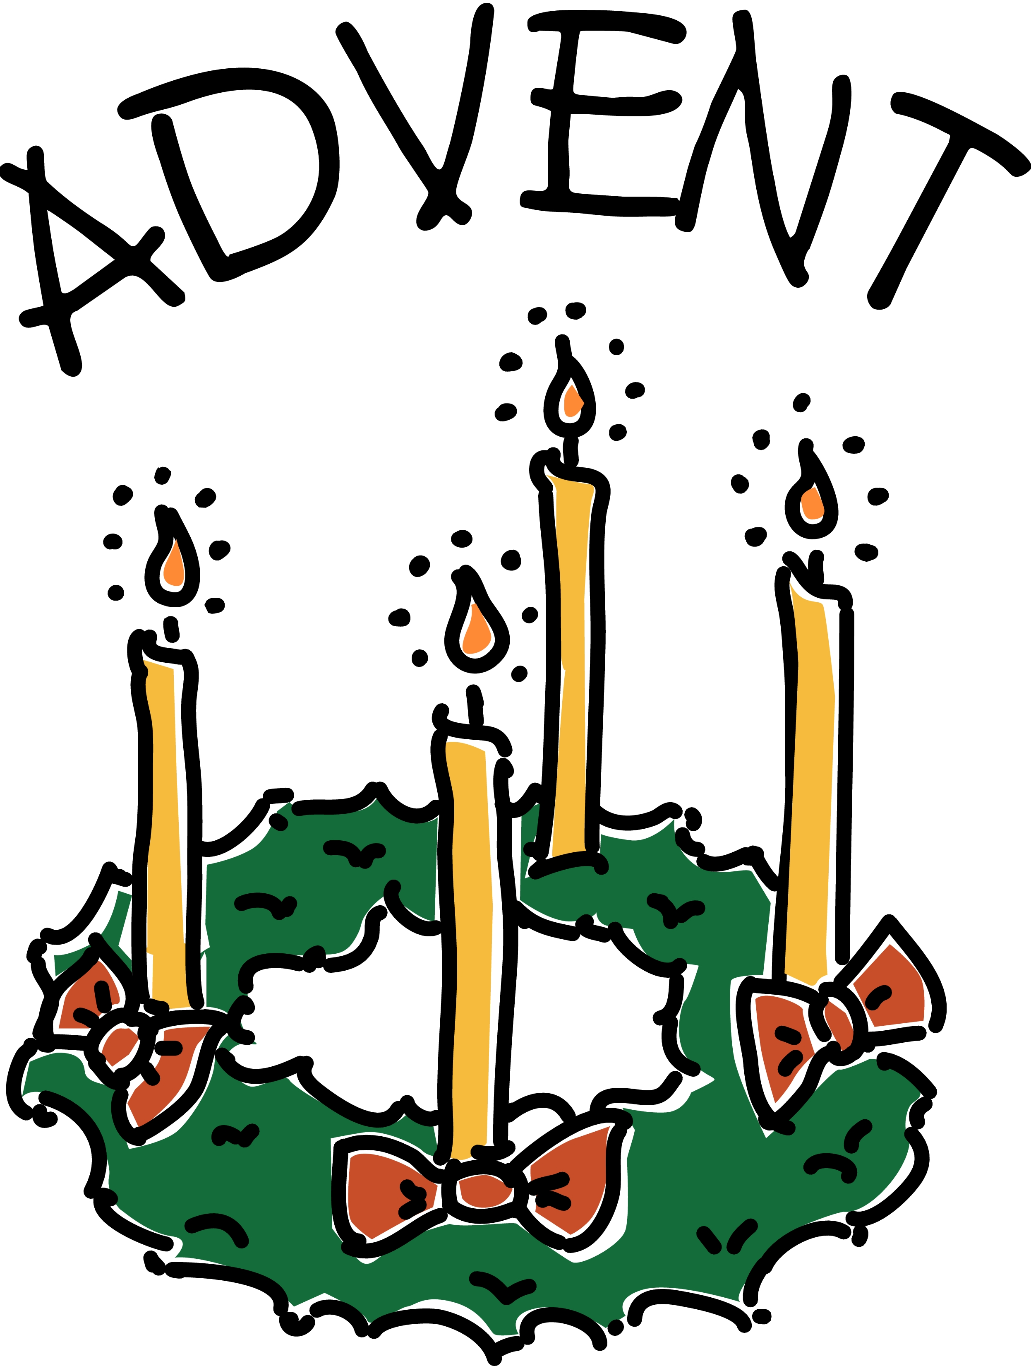 | Vi tenner tre lys for fred  At godheten kommer ned  Fra himlen til vår jord  Til hjemmet der vi bor  Det er adventstid, igjen  REF:  Vi venter på julenatt  Vi venter på lys fra en julestjerne  Vi venter på julenatt  Barnet som fødes, tider skal møtes  Vi venter på julenatt  Fire små lys er tent  og julekort har vi sendt.  Vi har sunget sanger  og pakket inn presanger.  Endelig er det jul.  REF:  Vi feirer en julenatt  Vi feirer et lys fra en julestjerne  Vi feirer en julenatt  Barnet som fødes, tider skal møtes  Vi feirer en julenatt, vi feirer en julenatt.

